[Ai筛库发现：南方医科大学教授Guoxiang Jin（音译：金国祥）团队论文疑似图像重复](https://mp.weixin.qq.com/s?__biz=Mzk3NTcyMjQ5NA==&mid=2247485056&idx=7&sn=e76c2d8441b8538c53cb6ba313d42796)

清风编辑部[清风学术](javascript:void(0);)2025-04-23 08:01:44北京



2019年2月15日，一篇题为：MPC1 deficiency accelerates lung adenocarcinoma progression through the STAT3 pathway（MPC1缺陷通过STAT3通路加速肺腺癌进展）的论文在《cell death & disease》期刊发表，论文DOI：10.1038/s41419-019-1324-8。

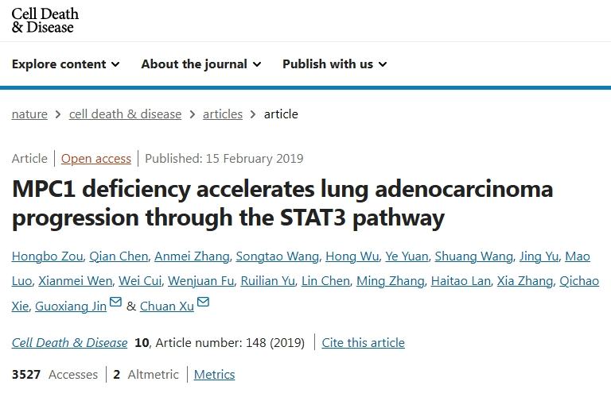

Ai筛库发现，不同siRNA转染组的图像疑似重复。

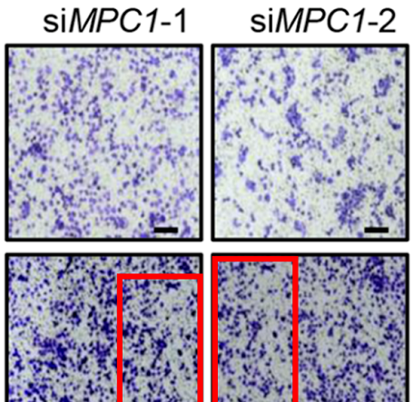

本研究获得以下基金支持：国家自然科学基金[81572892、81302025、81773040]；四川省杰出青年科学基金[2015JQO055]。

通讯作者：Guoxiang Jin（音译：金国祥），疑为南方医科大学教授。

**参考信息：**

https://www.nature.com/articles/s41419-019-1324-8

**声明：**

本报道中的信息来自学术网站公开资料，我们对其准确性及完整性不做任何保证，仅供读者参考。如有任何建议或查重需求，欢迎与我们联系。